|  |  |  |
| --- | --- | --- |
| Теория вероятностей и математическая статистика | | |
| Лабораторная работа №2  «Теоремы сложения и умножения вероятностей. Формулы полной вероятности и Байеса» | ФИО студента | Сидский Н.А. |
| Группа | ИВТ-261 |
| Дата выполнения |  |
| Дата отчета |  |
| Оценка |  |
| Подпись преподавателя |  |

*Цель работы:*

Научиться распознавать ситуации, при рассмотрении которых применимы те или иные типы комбинаций (сочетания, размещения, перестановки с повторениями и без повторений) и вычислять количество комбинаций каждого типа по соответствующим формулам вручную и с помощью составленных программ; использовать классическое определение вероятности и элементы комбинаторики для нахождения вероятностей случайных событий.

**Задание 1.** Элементы комбинаторики

Код:

*# алгоритм факториала*def fact(n):  
 result = 1  
 while n > 1:  
 result *= n  
 n -= 1  
 return result  
  
*# 1.перестановка +*def f1(n, k):  
 result = fact(n)  
 return result  
  
*# 2.Сочетание +*def f2(n, k):  
 result = int(fact(n) // (fact(k) * fact(n - k)))  
 return result  
  
*# 3.Размещение +*def f3(n, k):  
 result = int(fact(n) // (fact(n - k)))  
 return result  
  
*# 4.Сочетание с повторениями +*def f4(n, k):  
 result = f2(n + k - 1, k)  
 return result  
  
*# 5.Перестановка с повторением +*def f5(n, k, x):  
 result = int(fact(n))  
 for i in range(len(x)):  
 result //= fact(x[i])  
 return result  
  
*# 6.Размещение с повторением*def f6 (n, k):  
 result = int(n ** k)  
 return result  
  
print('1.Перестановка\n'  
 '2.Сочетание\n'  
 '3.Размещение\n'  
 '4.Сочетание с повторением\n'  
 '5.Перестановка с повторением\n'  
 '6.Размещение с повторением\n')  
  
*# Ввод значений*a = int(input('Введите число для выбора: '))  
n = int(input('Введите n: '))  
k = int(input('Введите k: '))  
  
if a == 1: *# перестановка* print('P = n!')  
 print(f1(n, k))  
  
elif a == 2 and n > k: *# Сочетание* print('C = fact(n) // (fact(k)*fact(n - k))')  
 print(f2(n, k))  
  
elif a == 3: *#Размещение* print('A = fact(n) // (fact(n - k))')  
 print(f3(n, k))  
  
elif a == 4:  
 print('C = fact(n+k-1) // (fact(k) * fact(n + k - 1 - k))')  
 print(f4(n, k))  
  
elif a == 5:  
 x = [0] * k  
 print('P = fact(n)/(fact(x1)*fact(x2)*..*fact(xk))')  
 print('Введите категории, КАЖДОЕ введенное число подтверждайте через Enter: ')  
 for i in range(k):  
 x[i] = int(input())  
 if n >= k and n > 0 and k > 0:  
 print(f5(n, k, x))  
  
elif a == 6:  
 print('A = n^k')  
 print(f6(n, k))  
  
else:  
 print('Некорректные данные')

Примеры выполнения задач: (добавить ручные вычисления)

№1

В классе 20 учащихся. Сколькими способами можно выделить двух человек для дежурства? Так как каждая группа учащихся в 2 человека должна отличаться хотя бы одним из учащихся.

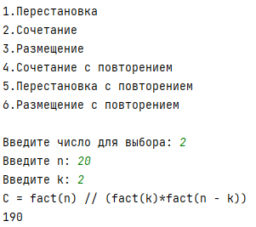

№2

Сколькими способами можно распределить три путевки в один санаторий между пятью желающими?

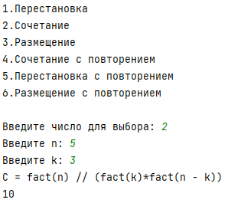

№3

Сколькими способами можно 5 шариков разбросать по 8 лункам, если каждая лунка может вместить все 5 шариков?

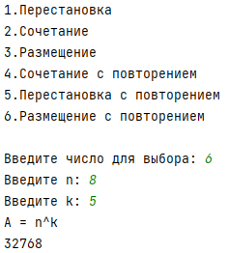

№4

Сколькими способами девочка Яна может разложить 12 кукол по трём ящикам, если каждый ящик может вместить все куклы?

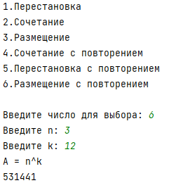

№5

Сколькими способами может разместиться семья из 10 человек за обеденным столом?

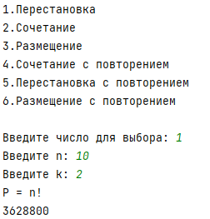

№6

В соревнованиях участвуют семь команд. Сколько вариантов распределения мест между ними возможно?

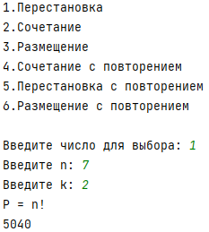

**Задание 2.** Классическое определение вероятности

*# алгоритм факториала*import math  
*# расчет факториала*def fact(n):  
 result = 1  
 while n > 1:  
 result *= n  
 n -= 1  
 return result  
  
*# 1.перестановка +*def f1(n, k):  
 result = fact(n)  
 return result  
  
*# 2.Сочетание +*def f2(n, k):  
 result = int(fact(n) // (fact(k) * fact(n - k)))  
 return result  
  
*# 3.Размещение +*def f3(n, k):  
 result = int(fact(n) // (fact(n - k)))  
 return result  
  
*# 4.Сочетание с повторениями +*def f4(n, k):  
 result = f2(n + k - 1, k)  
 return result  
  
*# 5.Перестановка с повторением +*def f5(n, k, x):  
 result = int(fact(n))  
 for i in range(len(x)):  
 result //= fact(x[i])  
 return result  
  
*# 6.Размещение с повторением*def f6 (n, k):  
 result = int(n ** k)  
 return result  
  
*# выполнить номера 1, 2 и 3*print('Введите номер задания: ')  
num = int(input())  
  
if (num == 1):  
 *#1* print('Задание:')  
 print('В партии, состоящей из k изделий, имеется l дефектных. Из партии выбирается для контроля r изделий. Найти вероятность того, что из них S изделий будут дефектными')  
  
 print('введите K')  
 k = int(input())  
  
 print('введите l')  
 l = int(input())  
  
 print('введите r')  
 r = int(input())  
  
 print('введите s')  
 s = int(input())  
  
 n = f2(k, r)  
 m = f2(l, s) * f2(k-l, r-s)  
 p = m / n  
 print('Вероятность события:')  
 print(p)  
elif (num == 2):  
 print('Задание: ')  
 print('Имеется m операторов и n перенумерованных приборов, которые они могут обслуживать. Каждый оператор выбирает случайным образом и с одинаковой вероятностью любой прибор, но с условием, что ни один прибор не может обслуживаться больше, чем одним оператором. Найти вероятность того, что будут выбраны для обслуживания приборы с номерами 1, 2, …, m.')  
  
 print('введите m')  
 m = int(input())  
  
 print('введите n')  
 n = int(input())  
  
 if (m < n):  
 print('Неверный ввод')  
 else:  
 p = 1/fact(m-n)  
 print('Вероятность события:')  
 print(p)  
elif (num == 3):  
 print('Задание: ')  
 print('В отделение связи поступило m телеграмм, которые случайным образом распределяются по n каналам связи (n>m). Найти вероятность события А – на каждый канал придется не больше одной телеграммы.')  
  
 print('введите m')  
 m = int(input())  
  
 print('введите n')  
 n = int(input())  
  
 if (n < m):  
 print('Ошибка ввода')  
 else:  
 p = fact(n-1) / fact(n - m) / f6(n, m-1)  
 *# p = fact(n-1) * f6(n, m-1) / fact(n - m)* print('Вероятность равна: ')  
 print(p)  
else:  
 print('Неверный ввод')

Пример №1

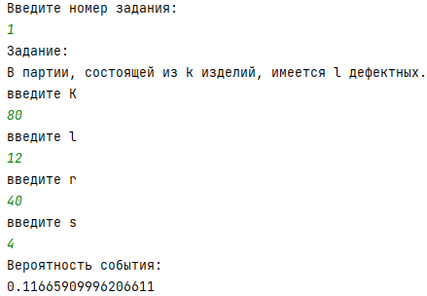

Пример №2

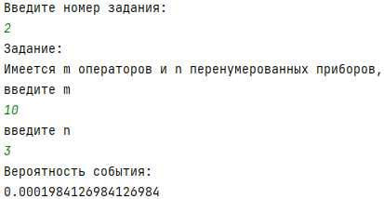

Пример №3

